Техническое задание
на поставку сувениров из стекла с гравировкой

- Общие сведения

1.1. Исполнитель обязуется осуществить поставку для Заказчика сувениров из стекла с гравировкой (далее также – изделия, награды) в соответствии с изображениями (рис. 2,3,4).
  - Исполнитель обязуется предоставить на согласование Заказчику разработанные макеты изделий для окончательного утверждения. Срок изготовления макета не должен превышать 2 календарных дня с даты заключения договора.
1.3. Исполнитель после утверждения макетов изделий обязуется изготовить в указанном количестве изделия и передать их Заказчику в течение 5 рабочих дней.
1.5. На момент поставки изделия не должны иметь признаков нарушения целостности, деформации, которые могут повлиять на качество изделия. Риски порчи изделия при транспортировке несет Исполнитель.
1.6. Поставка и отгрузка готовой сувенирной продукции осуществляется за счет Исполнителя до места складирования Заказчика.

2. Описание изделий

2.1. Все награды должны быть выполнены в стекле оптивайт. Наименования мест – уф-печать черного цвета, наименование номинации – черного цвета. Градиент аналогично примеру в заданных цветах
(см. рис. 2,3,4).

Высота фигуры – 20 см.
Ширина в середине – 15 см.

Каждая награда должна быть оформлена в индивидуальную упаковку (коробку) с крышкой и ложементом (атлас) (рис. 1).

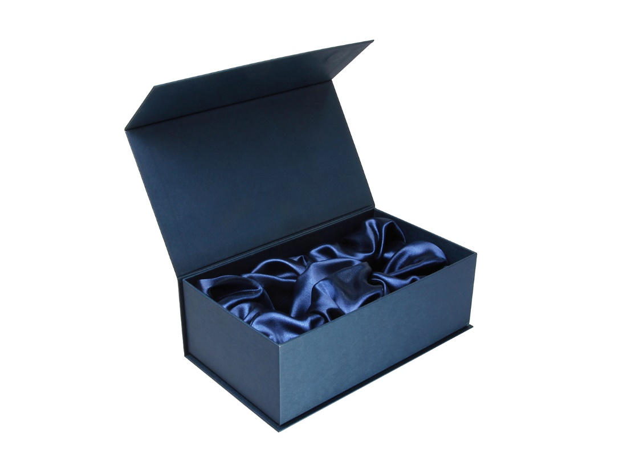

рис. 1

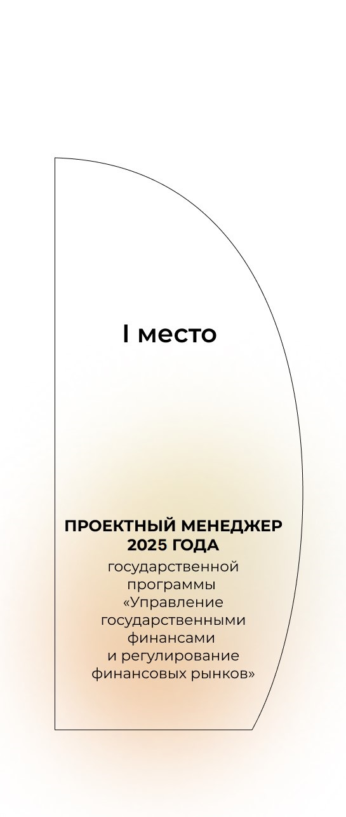
Лицевая сторона
Цвет:
Текст «I место» – 000000 (RGB)
Текст «ПРОЕКТНЫЙ МЕНЕДЖЕР 2025 ГОДА
государственной программы «Управление государственными финансами и регулирование финансовых рынков» – 000000 (RGB)
Градиент:
В пределах цветов от EFE0A9 до EEBB8E (RGB)
Количество: 1 шт.
Рис. 2

Оборотная сторона
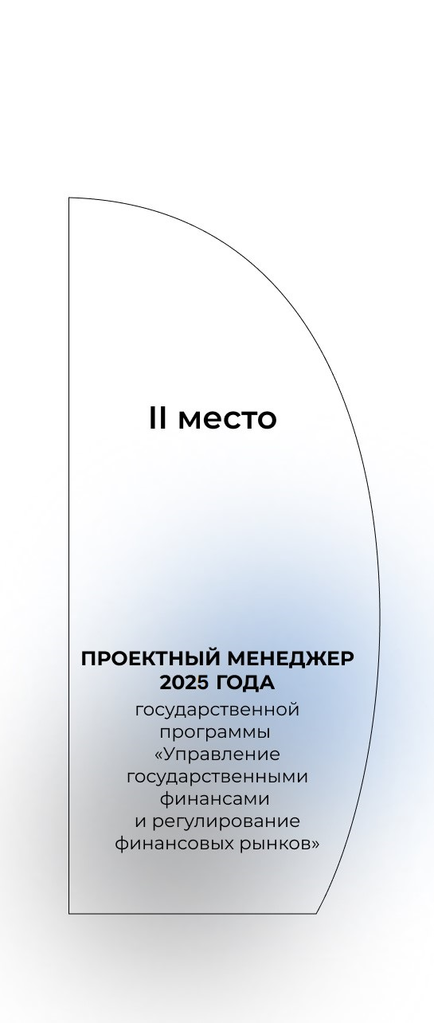
Лицевая сторона
Цвет:
Текст «II место» – 000000 (RGB)
Текст «ПРОЕКТНЫЙ МЕНЕДЖЕР 2025 ГОДА
государственной программы «Управление государственными финансами и регулирование финансовых рынков» – 000000 (RGB)
Градиент:
В пределах цветов от 89B1E4 до B4B4B4 (RGB)
Количество: 1 шт.
Рис. 3

Оборотная сторона
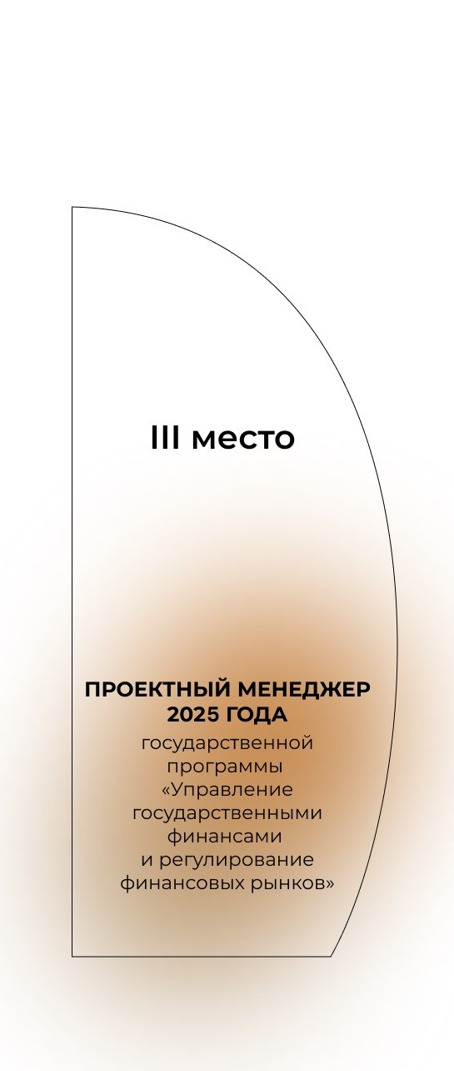
Лицевая сторона
Цвет:
Текст «III место» – 000000 (RGB)
Текст «ПРОЕКТНЫЙ МЕНЕДЖЕР 2025 ГОДА
государственной программы «Управление государственными финансами и регулирование финансовых рынков» – 565555 (RGB)
Градиент:
В пределах цветов от A85200 до BFA584 (RGB)
Количество: 1 шт.
Рис. 4

Оборотная сторона

